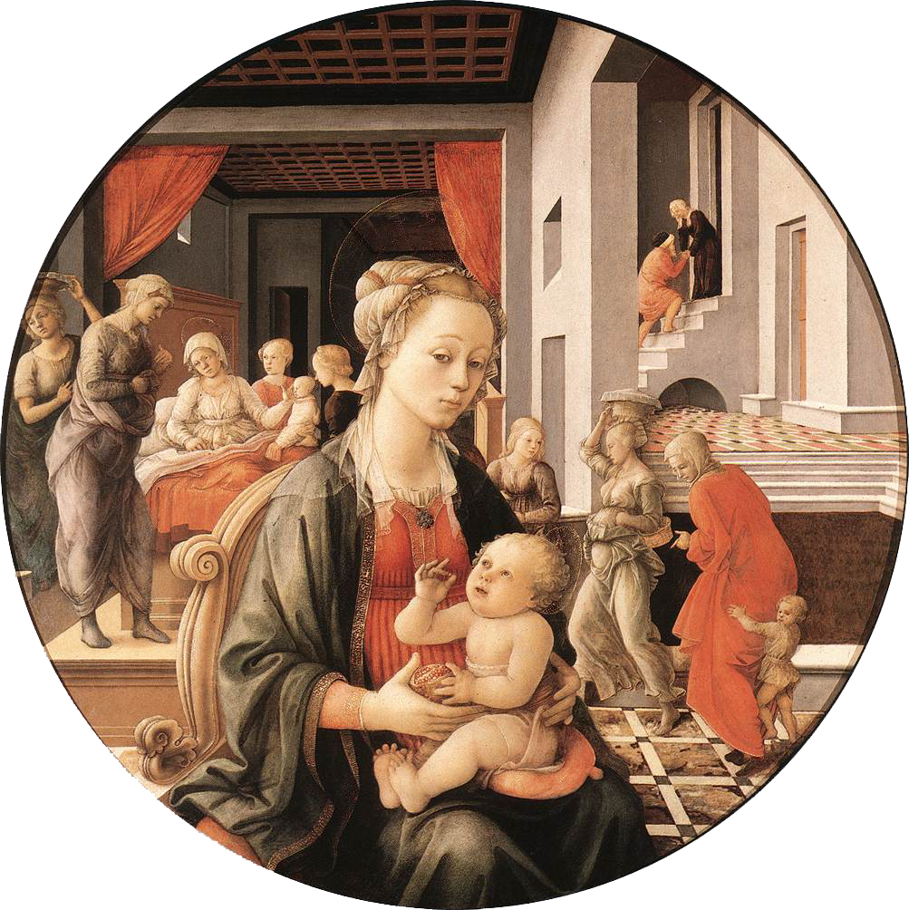

Figure Lippi Filippo La Vierge, l’Enfant et scènes de la vie de la Vierge, détrempe sur bois, Florence, palais Pitti,Tondo de 135 cm de diamètre, 1465 ou 1452

Ce tondo montre trois scènes de la vie de la vierge

Au premier plan on voit la Vierge dans un espace indéterminé. Elle regarde le spectateur, la moue qu’elle esquisse et sonnez retroussé sont très « terrestres » Elle tient l’enfant Jésus sur ses genoux. Jésus, tient une grenade dans sa main gauche. La grenade pour les chrétiens symbolise, l’église, c’est à dire la communauté des chrétiens. La graine qu’il tient dans sa main droite et qu’il tend vers sa maman symbolise un chrétien

Au fond du tableau, c’est la naissance de la vierge qui est représentée ; sainte Anne est alitée, elle vient d’accoucher, une servante lui présente l’enfant ; de nombreux personnages se pressent autour d’elle

Tout au fond, à droite sur un escalier, en haut de celui-ci, devant la porte de la chambre haute, sainte Anne reçoit Joachim et lui tend la main

A droite on voit une servante qui apporte une corbeille de fruits qu’elle a posée sur sa tête, sa démarche est dansante. Son vêtement léger met ses formes en valeur. Il est possible qu’ayant eu trop chaud elle ait ôté sa robe. Elle est donc en chemise comme la Salomé de Donatello ou celle de Lippi du festin d’Hérode avec la danse de Salomé.[1]

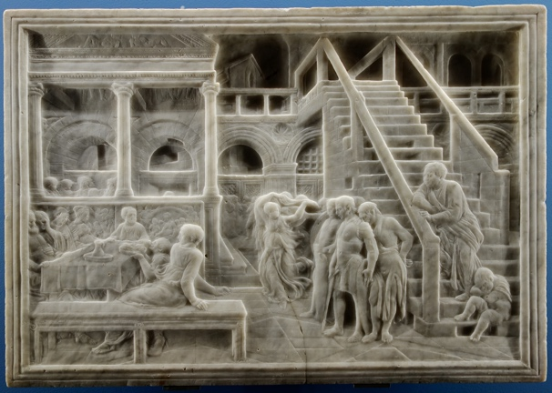

Figure Donatello, Festin d'Hérode et danse de Salomé

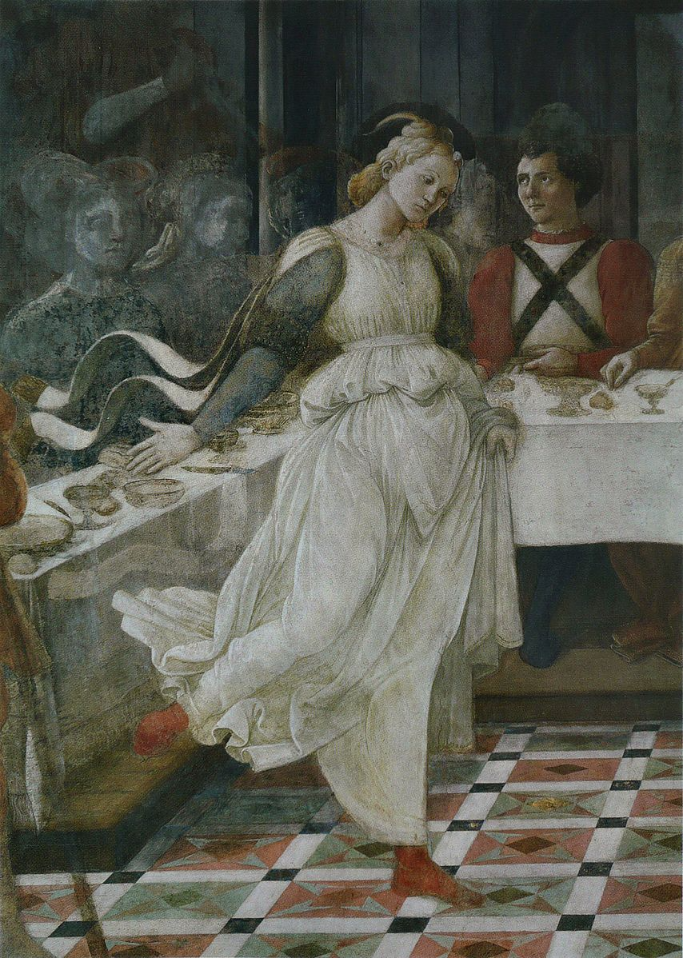

Figure Lippi Filippo, Festin d'Hérode, détail de la danse de Salomé

« L’intérieur de genre et les activités qui s’y déroulent devaient être familiers aux florentins, très portés sur le confort matériel. Pourtant, le traitement de l’espace ne fait pas qu’embrasser toute la vie au foyer ; dans un sens, il la transfigure. La vierge et l’Enfant se trouvent seuls, sans relation bien définie avec l’espace qui s’étend derrière eux, et les figures du fond sont un écho de la sainte histoire de Marie plutôt qu’une extension de l’espace réel. »[2]

« Il faut noter qu’avec cette vierge, Lippi fait figure de précurseur : les architectures s’emboitent, les plans s’échelonnent, des carrelages, un escalier, des estrades se continuent à plaisir et résolvent avec aisance le problème compliqué des différentes parties du tableau »[3]

1. Veyne, *Mon musée imaginaire*
2. ANDRES Glenn M ; HUNISAK John M, TURNER A. Richard , *L’Art de Florence*, Bordas 1989, 2 vol in folio T1 p 697
3. FRANCASTEL , Pierre et Galienne, Le Style de Florence, Paris, Tisné, 1958